Manual de Organización y Funciones
Específico de La Unidad de la Unidad de Patologia Mamaria

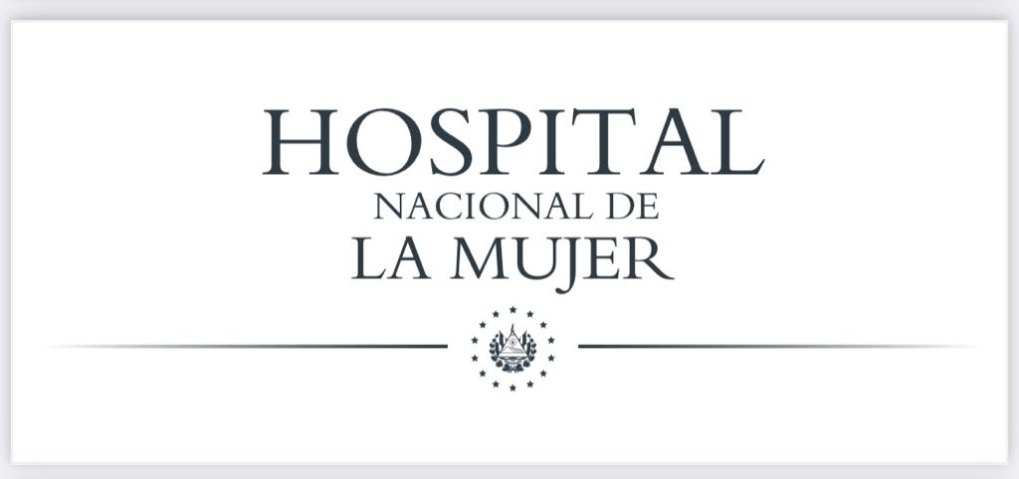

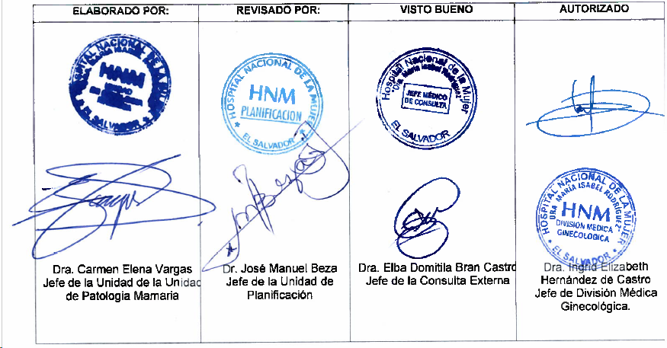
San Salvador, 19 de enero de 2024

Tabla de contenido
INTRODUCCION 3
MARCO NORMATIVO LEGAL 4
Misión: 4
Visión: 4
Objetivo General: 4
Objetivos Específicos: 4
Función General: 5
Funciones Específicas: 5
Dependencia Jerárquica 5
Estructura Funcional (Organigrama) 6
Estructura de Recursos humanos 7
Relaciones Internas de Trabajo: 7
Relaciones Externas de Trabajo: 7
Vigencia 7
SIGLAS 8

Introducción

La Unidad de Patología Mamaria del Hospital Nacional de la Mujer “Dra. María Isabel Rodríguez”, es la Unidad especializada en el diagnóstico y tratamiento de la patología mamaria así como de la detección y tratamiento oportuno del cáncer de mama, lo cual tiene un gran impacto en la reducción de la morbimortalidad contribuyendo al manejo integral del cáncer de mama.

La Dirección del Hospital Nacional de la Mujer ha tenido a bien realizar la actualización del manual de organización y funciones especifico de la Unidad de Patologia Mamaria como un instrumento técnico normativo de donde se describe la misión, visión, objetivos, funciones generales especificas y organigrama de la unidad, atendiendo al marco referencia establecido en el Plan Cuscatlán y el Plan estratégico institucional del MINSAL 2021 – 2025.

MARCO NORMATIVO LEGAL

- Plan Cuscatlán
- Marco estratégico en salud – Política Crecer Juntos
- Plan Estratégico del Hospital Nacional de la Mujer 22016-2025.
- Plan Estratégico Institucional del MINSAL 2021-2025
- Política Nacional de Calidad
- Reglamento de Normas Técnicas de Control Interno de la Corte de Cuentas
- Reglamento de Normas Técnicas de Control Interno Específicas del Hospital Nacional de la Mujer
- Reglamento General de Hospitales del MINSAL
- Manual General de Descripción de Puestos de Trabajo: Tomo III, MINSAL

MISIÓN

Ser la unidad de Patología mamaria que brinde atención integral a las pacientes con enfermedades benignas de la mama y detección temprana del cáncer satisfaciendo las necesidades de las usuarias brindándoles una atención de calidad en un tiempo oportuno.

VISIÓN

Ser la Unidad de patología Mamaria líder en actividades de detección temprana para la identificación, diagnóstico, tratamiento y control oportuno del cáncer de mama, cubriendo las expectativas de la usuaria y de los diferentes niveles de referencia

Objetivo General:
Proporcionar servicios médicos de tercer nivel de atención en la especialidad de mastologia cumpliendo con los lineamientos técnicos para la prevención de cáncer de mama del MINSAL

Objetivos Específicos:
- Brindar atención medica de calidad programada, cumpliendo con las metas de indicadores ya establecidos por MINSAL
- Mejorar la salud de la mujer mediante la Atención en clínica de mama y el abordaje integral del cáncer de mama,
- Brindar atención especializada a la mujer con sospecha clínica e imagenològica de cáncer de mama mediante el ofrecimiento de los diferentes procedimientos diagnósticos y de intervencionismo mamario necesarios.
- Fortalecer la prevención terciaria incorporando la especialidad de oncoplastica en el abordaje multidisciplinario del cáncer de mama

Función General:
Manejo gerencial de la unidad de Patologia Mamaria, considerando las etapas de planificación, organización e integración del personal, control de los recursos y actividades necesarias para el mejor funcionamiento de la Unidad. Cumpliendo con los lineamientos técnicos para la prevención de cáncer de mama del MINSAL

Funciones Específicas:
- Atender a las usuarias del servicio con calidad, realizando las acciones necesarias para resolver las necesidades según la oferta de servicios del hospital, con énfasis en el cumplimiento en la prevención y diagnòstico oportuno de lesiones premalignas y malignas de la mama.
- Facilitar el proceso de docencia según la programación de actividades del servicio a la demanda interna y externa de rotaciones por la unidad.
- Facilitar actividades de investigación científica según la programación de actividades, necesidades del servicio y del Hospital.

Dependencia Jerárquica

Servicio de Consulta Externa.
Organigrama de la Unidad de Patología mamaria

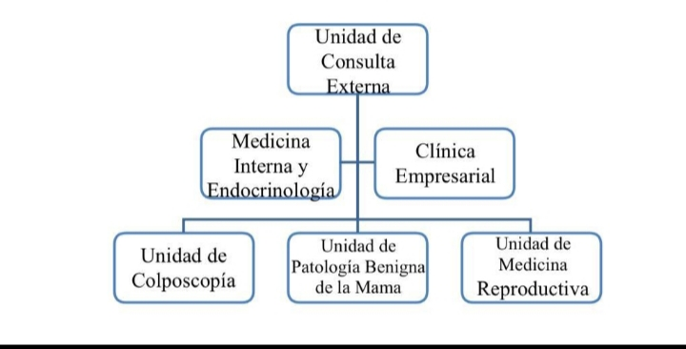

Estructura de Recursos humanos
Puesto de Trabajo | Cantidad de recurso humano | Total horas contratadas por día
Coordinadora de la Unidad de Patología Mamaria | 1 | 8
Ginecologos-Mastologos | 5 | 37
Enfermeras | 2 | 16
Cirujano plástico/oncoplastico | 1 | 8
Total de recurso | 9 | 69

Recurso Humano que labora en la Unidad: Año 2024

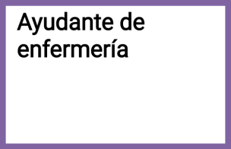
Relaciones Internas de Trabajo:
Coordinación oportuna con las diferentes áreas de Emergencia, hospitalarias y servicios de Diagnósticos de apoyo.

Relaciones Externas de Trabajo:
Coordinar con RIISS, las referencias a nivel nacional
Especificas en la atención a la mujer con patología mamaria.

Vigencia
El presente Manual de Organización y Funciones Específico de la Unidad de Patologia Mamaria entrará en vigencia a partir de este año, fecha de aprobación del mismo por parte de los Titulares de este Hospital

SIGLAS
HNM | Hospital Nacional de la Mujer ”
MINSAL | Ministerio de Salud
NTCIE | Normas Técnicas de Control Interno Específicas
RIISS | Redes Integrales e Integradas de Servicios de Salud

